Руководство пользователя

Руководство пользователя

Беговая дорожка Dfit Maxima X New

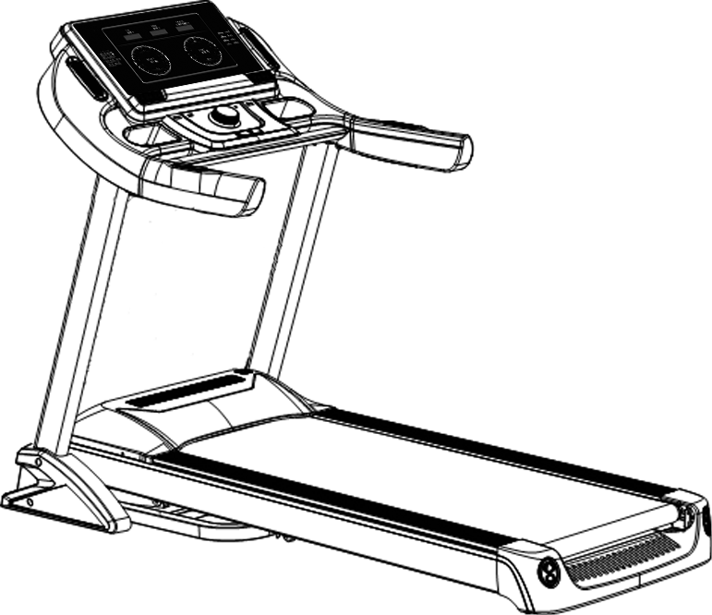


Примечание. Следуя принципам устойчивого развития, завод производитель может при необходимости модифицировать беговую дорожку и не уведомлять об этом. Спасибо за понимание.

СОДЕРЖАНИЕ

1. Описание 1
2. Меры предосторожности 3
3. Инструкция по сборке 5
4. Инструкция по эксплуатации 6
5. Обслуживание 11

1. Краткое описание
Электрическая беговая дорожка
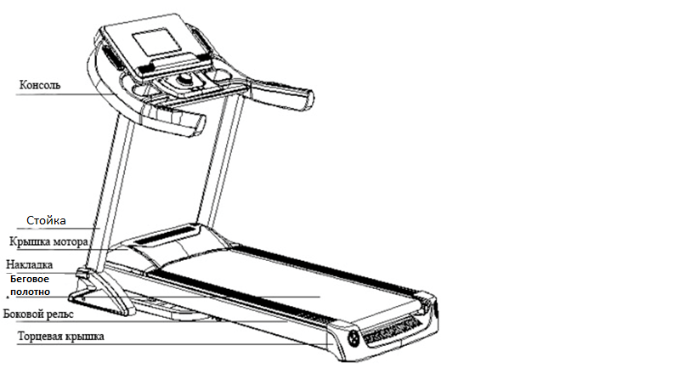

Основные параметры и список деталей
Основные технические параметры
No. | Наименование |  | Описание
1 | Питание |  | 220-240В
2 | Мощность двигателя |  | 4 л.с
3 | Скорость |  | 1.0-20 км/ч
4 | Параметры полотна |  | 1450*580 мм
5 | Максимальный вес пользователя |  | 180 кг
6 | Вес нетто |  | 99кг
7 | Размеры |  | 2040*930*1440 мм
Упаковочный лист
No. |  | Наименование | Устройство | Кол-во |  | No. | Наименование | unit | Qty
1 |  | Устройство в сборе | комплект | 1 |  | 3 | Набор с комплектующими | set | 1
2 |  | Кожух | комплект | 1
Список комплектующих
NO. |  | Наименование | Кол-во | NO. | Наименование |  |  | Кол-во
1 |  | Винт M10*50 | 4 | 8 | Силиконовая смазка |  |  | 4
2 |  | Винт M8*25 | 4 | 9 | Руководство пользователя |  |  | 1
3 |  | Шестигранный ключ 5мм | 1 | 10 | MP3 Кабель |  |  | 1
4 |  | Шестигранный ключ 6мм | 1 | 11
5 |  | Ключ комбинированный | 1 | 12
6 |  | Шнур питания | 1 | 13
7 |  | Ключ безопасности | 1 | 14

2. Меры предосторожности
Предупреждение: Перед складыванием беговой дорожки убедитесь, что градус наклона равен нулю
Примечание
Пожалуйста, внимательно прочитайте инструкцию перед использованием.
- Используйте и храните беговую дорожку в помещении, избегайте попадание на нее влаги.
- Пожалуйста, используйте подходящую одежду и кроссовки для тренировок. Запрещено заниматься на беговой дорожке босиком.
- Электрическая розетка должна иметь заземление, не подключайте другое электрическое оборудование к той же розетке.
- Не подпускайте детей к беговой дорожке, во избежание несчастных случаев.
- Избегайте слишком долгих тренировок (более двух часов без остановки), иначе это приведет к повреждению двигателя, электронной платы и ускорит износ подшипников и бегового полотна. Следует поддерживать регулярную частоту тренировок.
- Защитите беговую дорожку от пыли, шерсти, чтобы избежать статического электричества.
- Пожалуйста, отключайте дорожку от электрического питания после использования
- Пожалуйста, поддерживайте хорошую проветриваемость в помещении во время работы.
- Прикрепите замок безопасности к одежде, чтобы беговая дорожка могла остановиться в случае ЧП.
- Если вы чувствуете себя не очень хорошо при использовании беговой дорожки, пожалуйста, остановитесь и обратитесь к врачу.
- Силиконовая смазка должна храниться в недоступном для детей месте.
Если шнур питания поврежден, пожалуйста, свяжитесь с нашим квалифицированным персоналом для обслуживания, а не разбирайте его самостоятельно.

!
Запрещено
- Не используйте беговую дорожку со сломанным корпусом
---- Иначе может произойти несчастный случай или травма.
- Не прыгайте в процессе движения.
---- Могут быть травмы, вызванные падением.
- Не держите беговую дорожку в (или около) влажного помещения, такого как ванная.
- Не устанавливайте беговую дорожку под прямыми солнечными лучами или в местах с высокой температурой, например, рядом с плитой или нагревательным прибором.
---- Возможно возникновение утечки силиконового масла и воспламенение.
- Не используйте дорожку, если шнур питания или вилка повреждены.
---- Это может привести к поражению электрическим током, короткому замыканию или пожару.
- Не повреждайте шнур питания. Не ставьте на беговую дорожку тяжелые предметы, не зажимайте линию электропередачи.
---- Это может привести к пожару или поражению электрическим током.
- Не используйте беговую дорожку для более чем 2 человек одновременно, и не приближайтесь к машине, когда она используется.
---- Это может привести к падению или несчастному случаю
- Люди, находящиеся в алкогольном/наркотическом опьянении, не могут использовать беговую дорожку
---- Это может привести к травме или несчастному случаю
Не пейте и избегайте розлива воды во время использования беговой дорожки.
---- Это может вызвать поражение электрическим током и пожар. Запрещено!
- Люди, не имеющие спортивной подготовки, не должны резко делать интенсивные упражнения.
- Не пользуйтесь беговой дорожкой после еды или при ощущении усталости.
---- Это может привести к ухудшению здоровья
- Это оборудование подходит для домашнего использования, но не в спортивных залах:
---- Существует опасность получения травмы.
- Не пользуйтесь беговой дорожкой с твердыми/острыми предметами в карманах брюк.
---- Это может привести к травме или несчастному случаю.
- Не используйте вилку, если она промокла или на нее попал мусор.
---- Это может привести к поражению электрическим током, короткому замыканию или пожару. Не берите вилку мокрыми руками!
- Вынимайте вилку из розетки после использования беговой дорожки.
Данное устройство не предназначено для использования лицам (включая детей) с ограниченными физическими способностями или недостатком опыта и знаний, если только за ними не будет осуществлен контроль или инструктаж относительно использования дорожки лицом, ответственным за их безопасность
!
Grounding instructions!

Заземление!
- Это оборудование должно быть заземлено. Если оборудование неисправно, заземление обеспечит канал выхода для электрического тока, чтобы уменьшить риск поражения электрическим током.
- Это оборудование оснащено вилкой с заземляющим контактом и проводом. Полностью вставьте вилку в стандартную розетку.
- Неправильное подключение заземляющего провода оборудования может привести к поражению электрическим током. Если у вас есть сомнения по поводу правильности заземления, обратитесь к профессионалу для проверки.
- Пожалуйста, используйте розетку, которая имеет ту же форму, что и вилка. Не используйте адаптер вилки.

3. Инструкция по сборке
Откройте коробку, выверните винт M8 * 28, как показано на рисунке (1), зафиксируйте консоль и стойку, подключите провод консоли в стойке (как показано на рисунке 1) ;
Затем осторожно достаньте беговую дорожку из коробки, положите ее на ровную повехность, снимите нейлоновую ленту с основной рамы и основания;
M8*28

Затем поверните и поднимите левую и правую стойки и консоль в указанном направлении (см. Рис. 2). (Предупреждение: беговая дорожка очень тяжелая и должна устанавливаться двумя людьми)
2. Используйте шестигранный ключ с внутренним шестигранником 6 #, винт M10 * 50, винт M8*25, чтобы зафиксировать стойки на основании, как показано на рисунке ниже (не затягивайте его)
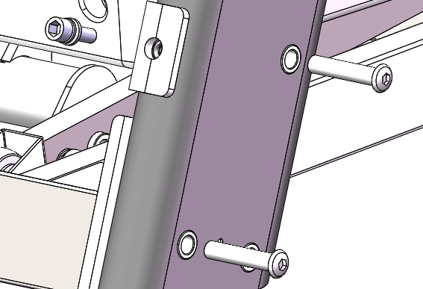
M10*50

M8*25

3. Используйте 6 # шестигранный ключ и винт M8 * 25, чтобы зафиксировать консоль на стойках (не затягивайте ее).

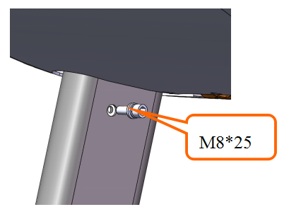

4.(перед тем, как перейти к шагу 4, завинтите все винты) С помощью крестовой отвертки закрепите два винта M5 * 14 на левой и правой крышке колонны.
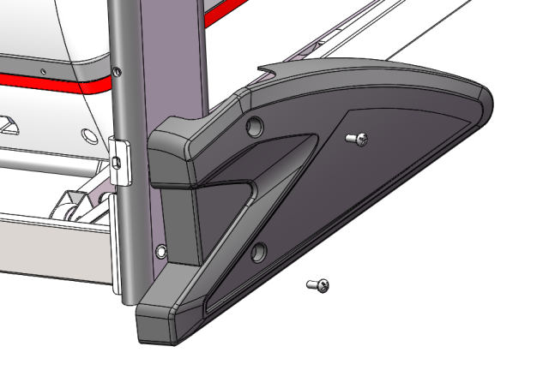
M5*14

Выше приведены шаги установки
5. Перед использованием беговую дорожку необходимо смазать силиконовым маслом, для этого:
A. Откройте крышку силиконовой масляной трубки на передней крышке двигателя.
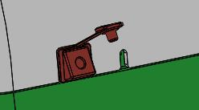

B. Отрежьте верхнюю часть емкости с силиконовым маслом.
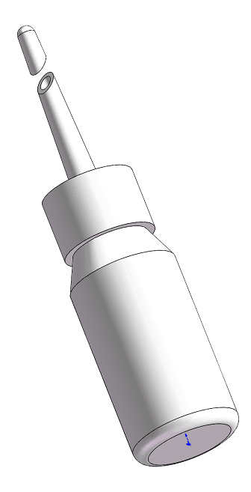

- Залейте силиконовое масло (не более 90 мл, в противном случае резервуар переполнится), а затем закройте крышку резервуара.

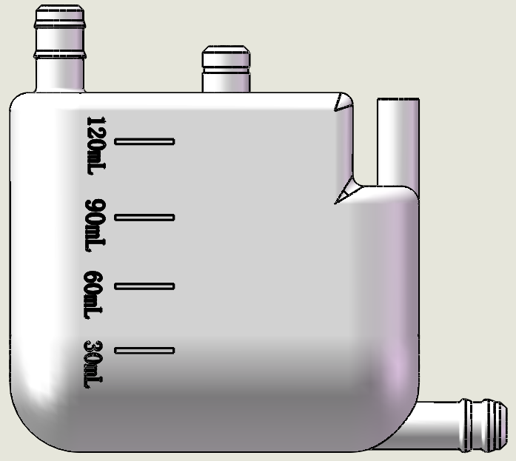

90ml Шкала

6. Подключите линию электропитания, как показано ниже:
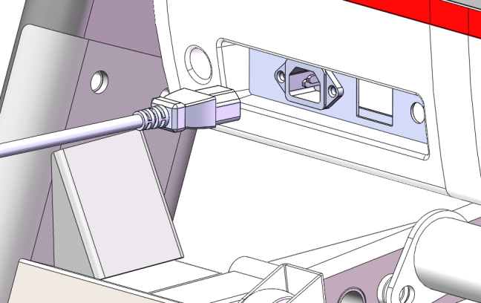

7.Поместите ключ безопасности в место, указанное на картинке и нажмите кнопку запуска, чтобы запустить беговую дорожку.
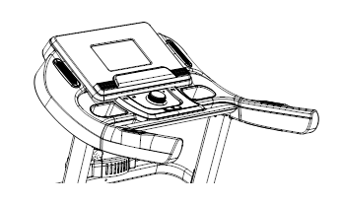
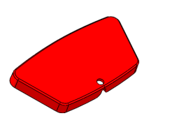
Ключ безопасности красного цвета. Пожалуйста, найдите его в сумке для комплектующих.

ПРИМЕЧАНИЕ: пожалуйста, убедитесь, что все винты зафиксированы равномерно в соответствии с требованиями, и убедитесь, что все детали затянуты.

4. Инструкция по использованию
Использование беговой дорожки
1. Правильно вставьте вилку питания и включите выключатель (красного цвета) (1). Разданется звуковой сигнал, а затем загорится экран

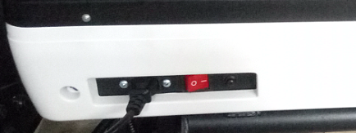
1
- Пожалуйста, храните ключ безопасности в недоступном для детей месте. Пожалуйста, храните силиконовое масло в местах, недоступных для детей. При попадании масла в глаза или рот, промойте водой и немедленно обратитесь к врачу.

- Беговая дорожка может быть запущена только тогда, когда ключ безопасности надет на желтую область консоли. При использовании беговой дорожки закрепите ключ безопасности на одежде, чтобы предотвратить травмы.
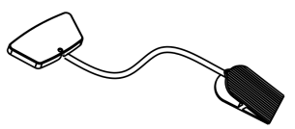

- Инструкция по складыванию беговой дорожки
Сложите беговую дорожку: Это сэкономит место, когда беговая дорожка не будет использоваться. Перед складыванием нажмите выключатель и вытащите вилку из розетки. Поднимите беговую дорожку.
Разверните беговую дорожку: Щелкните ногой цилиндр, придерживайте беговую дорожку, а затем дайте беговой дорожке плавно опуститься.

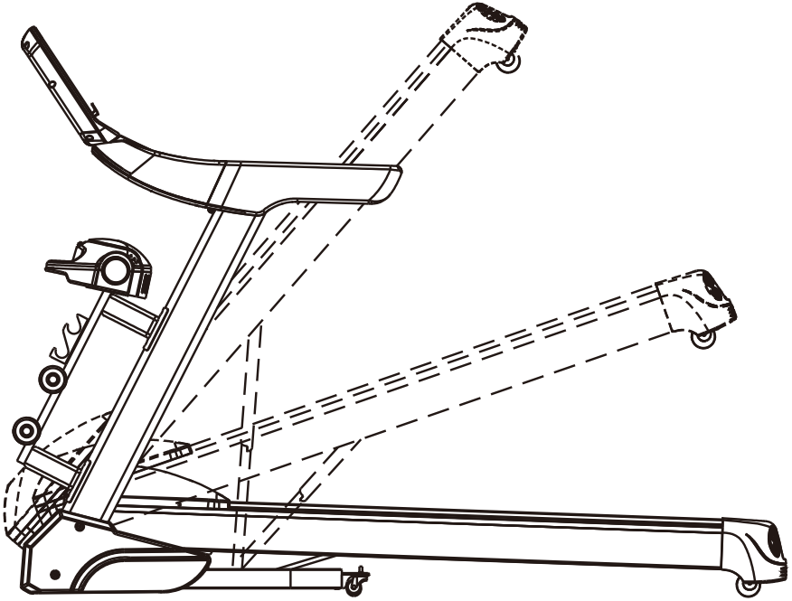
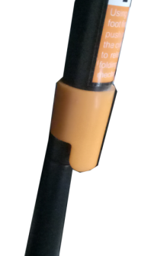

Нажмите эту часть, чтобы опустить беговую дорожку.

Рекомендуем добавлять силиконовое масло со следующим интервалом:
- Редкое использование (используйте беговую дорожку менее 3 часов в неделю): Проверяйте масло раз в месяц. Если масло меньше 30 мл, добавьте масло до 90 мл.
- Интенсивное использование (используйте машину более 7 часов в неделю): пожалуйста, проверяйте масло раз в полмесяца. Если масло меньше 30 мл, добавьте масло до 90 мл.
30ml шкала

Для сохранения беговой дорожки и продления срока службы рекомендуется делать 10 минутные перерывы после продолжительного использования в течение одного часа.
5. Инструкции консоли
5.1 Запуск
Нажмите кнопку СТАРТ для запуска беговой дорожки
5.2 Количество программ
3 ручных режима, 12 автоматических программ, 1 FAT программа.
5.3 Функция блокировки безопасности
Отключите ключ безопасности, на экране появится «E7». Беговая дорожка немедленно остановится, и раздастся звуковой сигнал. Поставьте ключ безопасности обратно, все данные будут удалены через 2 секунды.
5.4 Функции ключа

5.4.1 Копка Старт, кнопка Стоп：
Когда питание включено, нажмите кнопку запуска, беговая дорожка запустится. Кнопка «Стоп»: когда беговая дорожка находится в рабочем состоянии, нажмите кнопку «Стоп» и беговая дорожка постепенно полностью остановится и вернется в ручной режим.

5.4.2 Копка Программы
Нажмите эту кнопку, чтобы выбрать одну из заданных программ тренировок


5.4.3 Кнопка Режим
Нажмите эту кнопку, чтобы задать один из трех параметров работы: время, дистанцию или калории.
5.4.4 Кнопка Speed±
Используйте эти клавиши для регулировки скорости беговой дорожки. Нажмите speed +, чтобы увеличить скорость, и нажмите speed-, чтобы уменьшить скорость.
5.4.5 Кнопка выбора скорости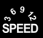
Когда беговая дорожка находится во включенном состоянии, нажмите эти клавиши, чтобы изменить скорость непосредственно на 3/6/9/12 км / ч.
5.4.6 Кнопка Incline±
Когда беговая дорожка находится во включенном состоянии, используйте эти клавиши для регулировки наклона беговой дорожки. Чтобы увеличить нажмите Incline + и нажмите Incline -, чтобы уменьшить.
5.4.7 Кнопка угла наклона 
Когда беговая дорожка находится в включенном состоянии, нажмите эти клавиши, чтобы изменить угол наклона непосредственно на 3/6/9/12%.
5.4.8 Кнопка громкости
Нажмите VOL +, чтобы увеличить громкость, и нажмите VOL-, чтобы уменьшить громкость. Если звука нет, нажмите некоторое время VOL+, и громкость будет включена.
5.4.9 Ручка регулировки 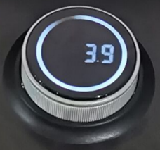
1. Ручка регулировки скорости: отрегулируйте скорость
2. Нажмите ручку при включенном питании и беговая дорожка запустится. Когда беговая дорожка находится в рабочем состоянии, нажмите ручку и беговая дорожка постепенно полностью остановится и вернется в ручной режим.

6.Функции дисплея
6.1 Отображение скорости.
Отображением текущего значение скорости движения.
6.2 Отображение времени
Отображение времени ручного режима и времени обратного отсчета в автоматических режимах и программах.
6.3 Отображение дистанции
Отображение общего расстояния в ручном режиме и программах. Отображение обратного отсчета расстояния в автоматическом режиме.
6.4 Отображение калорий
Отображение потраченных калорий в ручном режиме и программах. Отображение обратного отсчета калорий в автоматическом режиме.
Функция определения пульса: когда беговая дорожка включена, держите датчик пульса некоторое время, на экране появится частота пульса (эта функция предназначена только для справки, она не может расцениваться как точные данные).
Автоматические программы
Время  Программма |  | Установить время / 10 = Время выполнения каждого периода
 |  | 1 | 2 | 3 | 4 | 5 | 6 | 7 | 8 | 9 | 10
P1 | СКОРОСТЬ | 3 | 3 | 6 | 5 | 5 | 4 | 4 | 4 | 4 | 3
P1 | НАКЛОН | 0 | 3 | 3 | 3 | 4 | 4 | 4 | 1 | 1 | 0
P2 | СКОРОСТЬ | 3 | 3 | 4 | 4 | 5 | 5 | 5 | 6 | 6 | 4
P2 | НАКЛОН | 2 | 2 | 2 | 3 | 3 | 3 | 3 | 4 | 4 | 2
P3 | СКОРОСТЬ | 2 | 4 | 6 | 8 | 7 | 8 | 6 | 2 | 3 | 2
P3 | НАКЛОН | 3 | 5 | 4 | 4 | 3 | 4 | 4 | 3 | 4 | 2
P4 | СКОРОСТЬ | 3 | 3 | 5 | 6 | 7 | 6 | 5 | 4 | 3 | 3
P4 | НАКЛОН | 0 | 3 | 3 | 2 | 2 | 5 | 5 | 3 | 3 | 2
P5 | СКОРОСТЬ | 3 | 6 | 6 | 6 | 8 | 7 | 7 | 5 | 5 | 4
P5 | НАКЛОН | 3 | 5 | 3 | 4 | 2 | 3 | 4 | 2 | 3 | 2
P6 | СКОРОСТЬ | 2 | 6 | 5 | 4 | 8 | 7 | 5 | 3 | 3 | 2
P6 | НАКЛОН | 3 | 4 | 5 | 6 | 3 | 5 | 5 | 6 | 4 | 3
P7 | СКОРОСТЬ | 2 | 9 | 9 | 7 | 7 | 6 | 5 | 3 | 2 | 2
P7 | НАКЛОН | 0 | 3 | 3 | 3 | 4 | 4 | 4 | 1 | 1 | 0
P8 | СКОРОСТЬ | 2 | 4 | 4 | 4 | 5 | 6 | 8 | 8 | 6 | 2
P8 | НАКЛОН | 1 | 1 | 4 | 4 | 4 | 5 | 5 | 4 | 3 | 2
P9 | СКОРОСТЬ | 2 | 4 | 5 | 5 | 6 | 5 | 6 | 3 | 3 | 2
P9 | НАКЛОН | 3 | 5 | 3 | 4 | 2 | 3 | 4 | 2 | 3 | 2
P10 | СКОРОСТЬ | 2 | 5 | 7 | 5 | 8 | 6 | 5 | 2 | 4 | 3
P10 | НАКЛОН | 1 | 5 | 6 | 8 | 12 | 9 | 10 | 9 | 5 | 3
P11 | СКОРОСТЬ | 2 | 5 | 6 | 7 | 8 | 9 | 10 | 5 | 3 | 2
P11 | НАКЛОН | 3 | 5 | 6 | 8 | 6 | 5 | 8 | 7 | 5 | 2
P12 | СКОРОСТЬ | 2 | 3 | 5 | 6 | 8 | 6 | 9 | 6 | 5 | 3
P12 | НАКЛОН | 5 | 7 | 5 | 8 | 6 | 5 | 9 | 10 | 6 | 2

Значения кодов ошибок
Код ошибки | Описание ошибки | Способ устранения
E1 | Плохая связь: при включенном питании соединение между нижним контроллером и консолью является недостаточным. | Возможная причина: связь между нижним контроллером и консолью заблокирована, проверьте соединение между контроллером и консолью, убедитесь, что каждое гнездо полностью подключено. Проверьте соединительную линию, замените ее, если она повреждена.
E2 | Нет сигнала от двигателя | Возможные причины:  Проверьте кабель двигателя, чтобы убедиться, что он хорошо подключен, если нет, то подключите провод двигателя снова.  Проверьте кабель двигателя на наличие повреждений или запаха горелого, если такое имеется, замените двигатель.  Проверьте датчик скорости, чтобы убедиться, что он правильно установлен и не поврежден.
E5 | Защита от перегрузки  При работе нижний регулятор определяет ток свыше 6А в течение 3 секунд. | Возможная причина:  Перегрузка приводит к перегреву, и система останавливается для самозащиты. Отрегулируйте беговую дорожку и перезапустите ее. Проверьте наличие запаха жидкости или горелого вещества во время работы двигателя, если такое имеется, замените двигатель; проверьте наличие запаха горелого вещества в контроллере, если такое имеется, замените контроллер; проверьте напряжение питания, если оно не соответствует техническим характеристикам, измените на правильное напряжение и снова проверьте беговую дорожку.
E6 | Взрывобезопасная защита от ударов | Возможная причина:  Проверьте, если напряжение питания на 50% ниже нормального напряжения, используйте правильное напряжение и проверьте беговую дорожку еще раз; проверьте, если контроллер имеет запах горелого, то замените контроллер; проверьте, подключен ли кабель двигателя подключен и подключите кабель двигателя снова.
E7 | Нет ключа безопасности | Установите ключ безопасности в нужное место.

- Обслуживание

Внимание: Перед обслуживанием убедитесь, что вилка питания беговой дорожки вынута из розетки.
Очистка: Комплексная очистка продлит срок службы электрической беговой дорожки.
Периодически удаляйте пыль, чтобы сохранить детали в чистоте. Обязательно очищайте беговое полотно с обеих сторон открытой части, это уменьшит накопление загрязнений. Обязательно надевайте чистую спортивную обувь, чтобы избежать попадания грязи в двигатель и ремень. Беговое полотно следует очищать влажной тканью. Обратите внимание, мочить электрические компоненты и беговой полотно нельзя.
Внимание: Перед тем как снять крышку двигателя, отсоедините штекер питания, очищайте двигатель не реже одного раза в год.
Специализированная смазка для полотна
Полотно этой электрической беговой дорожки было смазано на заводе. Трение между беговым полотном и беговой дорожкой имеет большое влияние на срок службы и производительность электрической беговой дорожки, поэтому необходимо регулярное нанесение смазки. Рекомендуется регулярно проверять беговую платформу. Если поверхность дорожки повреждена, обратитесь в наш центр обслуживания клиентов.
Мы рекомендуем осуществлять смазку между беговым полотном и беговой платформой по следующему графику:
Редкое использование (использование менее 3 часов в неделю) один раз в месяц;
Интенсивное использование (более 7 часов в неделю) раз в полмесяца.
Внимание! В случае не смазывания полотна перед первым пуском и использования беговой дорожки, произойдет повышенный износ бегового полотна, беговой платформы, двигателя и платы управления, также отсутствие смазки влечет за собой чрезмерное образование статического напряжения, которое может вывести из строя плату управления беговой дорожкой, подобный случай не является гарантийным и влечет за собой дорогостоящий ремонт. Чтобы минимизировать образования статического напряжения, старайтесь использовать как можно меньше синтетических тканей в одежде во время тренировки, всегда подключайте беговую дорожку в исправную розетку, требуемой мощности и исправным заземляющим контактом, избегайте подключения через удлинитель не подходящего сечения и без заземляющего контакта, регулярно наполняйте емкость для смазки, силиконовым маслом с периодичностью указанной в инструкции. Помните, неисправности вызванные нарушением условий эксплуатации не являются гарантийным случаем и устраняются за отдельную плату.
1. Для сохранения беговой дорожки и продления срока службы рекомендуется делать 10 минутные перерывы после продолжительного использования в течение и более одного часа.
2. Если полотно слишком растянуто, то во время бега полотно будет проскальзывать; если оно слишком натянуто, то это может снизить мощность двигателя и усилить износ ролика и беговой дорожки. Вы можете подтянуть беговое полотно самостоятельно, когда это станет необходимо. Регулировка и центровка бегового полотна не является гарантийным случаем и выполняется владельцем беговой дорожки самостоятельно. В случае отсутствия возможности отрегулировать и отцентровать беговое полотно обратитесь в авторизированный сервисный центр или к ближайшему дилеру Dfit.

Регулировка натяжения и центровка бегового полотна.
Для того, чтобы беговая дорожка работала лучше, необходимо настроить беговое полотно на оптимальное состояние.
Натяжка бегового полотна
- Поставьте беговую дорожку ровную поверхность.
- Запустите электрическую беговую дорожку со скоростью около 6-8 км/час.
- Если беговое полотно находится ближе к левому борту, поверните левый регулировочный болт на 1/2 оборота по часовой стрелке, затем поверните правый регулировочный болт на 1/2 оборота против часовой стрелки. (Рисунок А)
- Если беговое полотно находится ближе к правому борту, поверните правый регулировочный болт на 1/2 оборота по часовой стрелке, затем поверните левый регулировочный болт на 1/2 оборота против часовой стрелки. (Рисунок В)

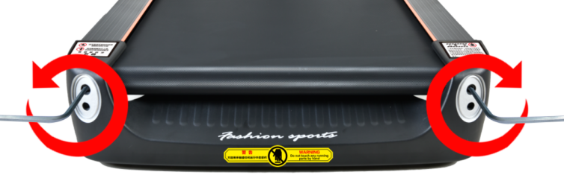
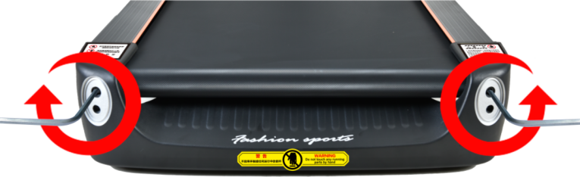

Рисунок A Рисунок B
Регулировка натяжения полотна
При длительном использовании беговой дорожки полотно ослабевает из-за растягивания, поэтому необходимо выполнить некоторые соответствующие регулировки, чтобы обеспечить безопасное использование.
Как понять: бег с притормаживанием указывает на то, что полотно или ремень немного свободны, и необходимо сделать дополнительную регулировку.
Как понять, что регулировать: открутите четыре винта на защитной крышке и снимите ее, включите беговую дорожку на скорость 1 км/ч, затем встаньте на беговое полотно, возьмитесь за поручни и слегка надавите на беговое полотно беговой дорожки (рекомендуем тестировать беговые дорожки собственным весом пользователя).
A. Быстрое нажатие на полотно, дорожка замедляет ход но проскальзывания ремня не происходит – РЕГУЛИРОВКА НЕ ТРЕБУЕТСЯ.
B. Если ваше нажатие останавливает полотно, но при этом ремень и ролик все еще движутся, это указывает на то, необходимо произвести регулировку натяжения поликлинового ремня. Для выполнения этой процедуры обратитесь в авторизированный сервисный центр или ближайшему дилеру Dfit.
C. Если вы заметили, что ваше нажатие приводит к остановке полотна , но двигатель проворачивает приводной вал и ремень не проскальзывает, это означает, что необходимо выполнить процедуру регулировки натяжения и центровки бегового полотна. Для выполнения этой процедуры читайте раздел регулировка натяжения и центровки бегового полотна.

